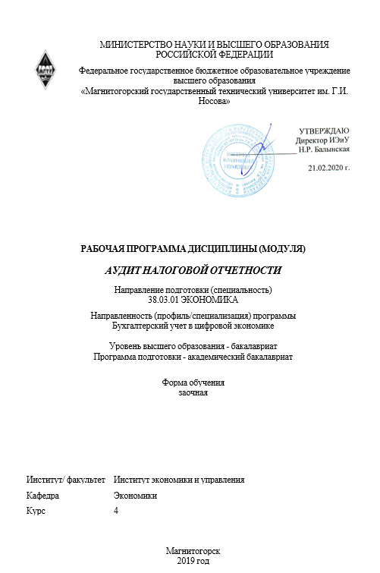
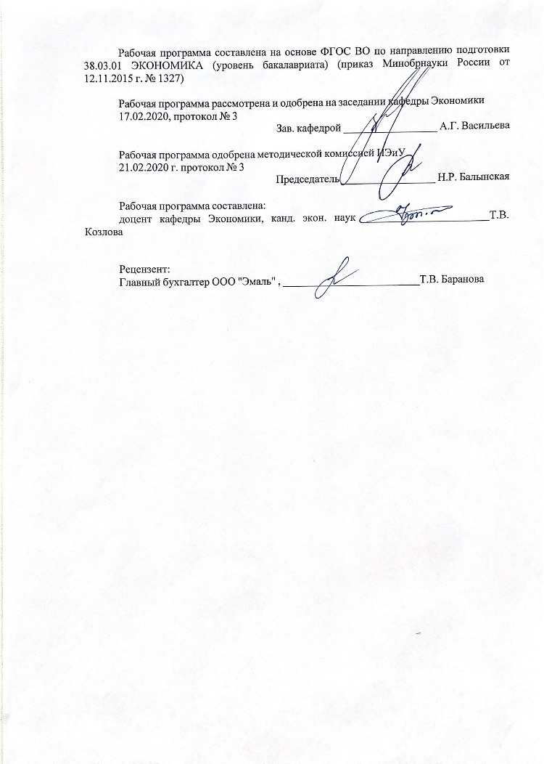

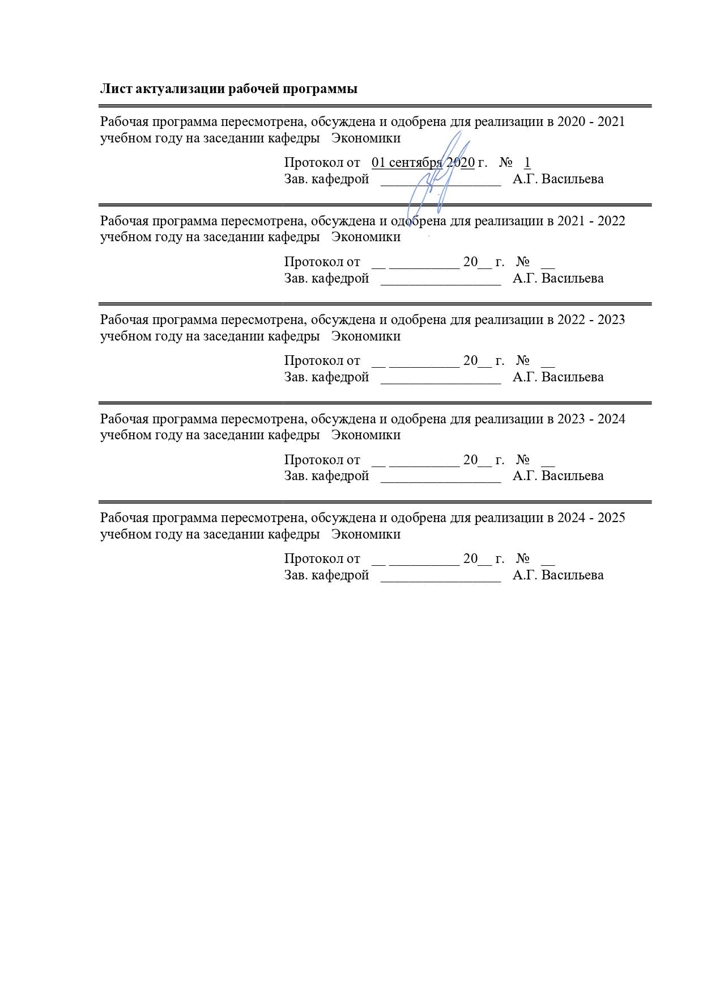

1 Цели освоения дисциплины (модуля)
Целями освоения дисциплины (модуля) «Аудит налоговой отчетности» являются:
изучение особенностей и технологии аудита налоговой отчетности, как сопутствующих аудиту услуг, нормативной правовой базы и практики аудиторской деятельности в Российской Федерации, перехода на международные стандарты аудита, формирование навыков применения аудиторского инструментария, в том числе методического плана, развитие способности анализировать и интерпретировать информацию о налогах и сборах, базах налогообложения, содержащуюся в отчетности предприятий различных форм собственности, организаций, ведомств и т.д. и использовать полученные сведения для принятия управленческих решений, формирование на этой основе компетенций: способностью организовывать и осуществлять налоговый учет и налоговое планирование организации, способность применять нормы, регулирующие бюджетные, налоговые, валютные отношения в области страховой, банковской деятельности, учета и контроля.

2 Место дисциплины (модуля) в структуре образовательной программы
Дисциплина Аудит налоговой отчетности входит в вариативную часть учебного плана образовательной программы.
Для изучения дисциплины необходимы знания (умения, владения), сформированные в результате изучения дисциплин/ практик:
Для изучения дисциплины необходимы знания (умения, владения), сформированные в результате изучения дисциплин «Экономика организации», «Бухгалтерский учет», «Бухгалтерский финансовый учет», «Бухгалтерская финансовая отчетность и ее анализ», «Налоги и налогообложение», «Аудит», а также умения и навыки, полученные в ходе Учебной-ознакомительной практики и Учебной - практики по получению первичных профессиональных умений и навыков. А именно, понимание экономики организации в части ее ресурсов, результатов деятельности, показателей эффективности, теории бухгалтерского учета (метода бухучета), организации учетных работ по всем объектам бухгалтерского учета, положений нормативной правовой базы бухгалтерского учета и налогообложения в Российской федерации, порядка формирования и представления бухгалтерской финансовой отчетности, порядка формирования и представления налоговой отчетности, методов финансового анализа бухгалтерской финансовой отчетности, понимания аудита как отрасли деятельности и его технологий. Прохождение учебной практики должно дать знания по использованию справочно-правовых систем, ведению учетных работ в системе «1С», работы с сайтами Минфина РФ и др.
3 Компетенции обучающегося, формируемые в результате освоения
дисциплины (модуля) и планируемые результаты обучения
В результате освоения дисциплины (модуля) «Аудит налоговой отчетности» обучающийся должен обладать следующими компетенциями:
Структурный  элемент  компетенции | Планируемые результаты обучения
ПК-18 способностью организовывать и осуществлять налоговый учет и налоговое планирование организации

Знать | Роль в обществе, цели и задачи аудита налоговой отчетности, основные приемы осуществления аудита налоговой отчетности, особенности оказания сопутствующих аудиту услуг, работы с клиентом
Уметь | Производить расчет налогов всех видов, заполнять налоговые декларации по налогам , планировать согласованные процедуры; принимать решение по полученным результатам детального тестирования и тестирования системы внутреннего контроля для интерпретации финансовой, бухгалтерской и иной информации. Производить расчет налогов всех видов, заполнять налоговые декларации по налогам, планировать и проводить согласованные процедуры по поверке правильности исчисления и уплаты налогов
Владеть | Навыками работы в программных продуктах, по формированию налоговой базы, формированию налоговых деклараций; навыками налогового планирования и планирования аудиторских процедур; навыками работы в команде и организации работы в команде, навыками согласования работы с клиентом.
ПК-22 способностью применять нормы, регулирующие бюджетные, налоговые, валютные отношения в области страховой, банковской деятельности, учета и контроля
Знать | Нормы налогового и аудиторского законодательства, подзаконные акты, арбитражную практику, в том числе особенности страховой, банковской деятельности
Уметь | Производить расчет налогов всех видов в соответствии с требованиями законодательства, заполнять налоговые декларации по налогам с учетом инструкций о их заполнению, оптимизировать налоговое бремя с учетом применения разных налоговых режимов и льгот, представлять интересы клиента в арбитражном суде в качестве эксперта, свидетеля
Владеть | Навыками работы в справочно-правовых системах, в программных продуктах, по формированию налоговой базы, формированию налоговых деклараций, навыками налогового планирования и планирования аудиторских процедур, навыками работы в команде и организации работы в команде, навыками согласования работы с клиентом

 | 4. Структура, объём и содержание дисциплины (модуля)
Общая трудоемкость дисциплины составляет 7 зачетных единиц 252 акад. часов, в том числе:
– контактная работа – 19,2 акад. часов:
– аудиторная – 16 акад. часов;
– внеаудиторная – 3,2 акад. часов
– самостоятельная работа – 224,1 акад. часов;
– подготовка к экзамену – 8,7 акад. часа

Форма аттестации - экзамен
Раздел/ тема  дисциплины |  | Курс | Аудиторная  контактная работа  (в акад. часах) |  |  | Самостоятельная работа студента | Вид самостоятельной  работы | Форма текущего контроля успеваемости и  промежуточной аттестации | Код компетенции
 |  | Курс | Лек. | лаб.  зан. | практ. зан.
1. Общие положения
1.1 Место аудита налоговой отчетности в аудиторской деятельности, его роль для бизнеса |  | 4 | 2 |  | 2 | 20 | Решение кейсов, задач, выполнение заданий и заполнение рабочей тетради. Тестирование в ПО образовательног о портала | Защита комплекса задач и заполнение рабочей тетради и их защита пре-подавателю. Присвоение баллов рейтинга. Тест | ПК-18; ПК-22
1.2 Положения МССУ 4400 «Задания по выполнению согласованных проце-дур в отношении фи-нансовой информа-ции |  | 4 | 2 |  | 4 | 20 | Решение кейсов, задач, выполнение заданий и заполнение рабочей тетради. Тестирование в ПО образовательног о портала | Защита комплекса задач и заполнение рабочей тетради и их защита пре-подавателю. Присвоение баллов рейтинга. Тест | ПК-18; ПК-22
1.3 Аудиторские технологии, применимые при выполнении аудита налоговой отчетности |  | 4 | 2 |  | 4/4И | 10 | Решение кейсов, задач, выполнение заданий и заполнение рабочей тетради. Тестирование в ПО образовательног о портала | Защита комплекса задач и заполнение рабочей тетради и их защита пре-подавателю. Присвоение баллов рейтинга. Тест | ПК-18; ПК-22
Итого по разделу |  |  | 6 |  | 10/4И | 50
2. Аудиторские технологии
2.1 Аудит налоговой отчетности: налог на прибыль |  | 4 |  |  |  | 28 | Решение комплекса кейсов по расчету и аудиту налога | Защита кейсов по расчету и аудиту налога  Тест на образовательном портале | ПК-18; ПК-22
2.2 Аудит налоговой отчетности: налог на добавленную стои-мость |  | 4 |  |  |  | 26 | Решение комплекса кейсов по расчету и аудиту налога | Защита кейсов по расчету и аудиту налога. Тест на образовательном портале | ПК-18; ПК-22
2.3 Аудит налоговой отчетности: акцизы |  | 4 |  |  |  | 24 | Решение комплекса кейсов по расчету и аудиту налога | Защита кейсов по расчету и аудиту налога. Тест на образовательном портале | ПК-18; ПК-22
2.4 Аудит налоговой отчетности: налог на имущество организа-ций |  | 4 |  |  |  | 26 | Решение комплекса кейсов по расчету и аудиту налога | Защита кейсов по расчету и аудиту налога. Тест на образовательном портале | ПК-18; ПК-22
2.5 Аудит налоговой отчетности: стра-ховые взносы |  | 4 |  |  |  | 28 | Решение комплекса кейсов по расчету и аудиту налога | Защита кейсов по расчету и аудиту налога. Тест на образовательном портале | ПК-18; ПК-22
2.6 Аудит налоговой отчетности: НДФЛ |  | 4 |  |  |  | 42,1 | Решение комплекса кейсов по расчету и аудиту налога | Защита кейсов по расчету и аудиту налога. Тест на образовательном портале | ПК-18; ПК-22
Итого по разделу |  |  |  |  |  | 174,1
Итого за семестр |  |  | 6 |  | 10/4И | 224,1 |  | экзамен
Итого по дисциплине |  |  | 6 |  | 10/4И | 224,1 |  | экзамен | ПК-18; ПК-22

5 Образовательные технологии
Для успешного усвоения дисциплины «Аудит налоговой отчетности» и приобретения компетенции ПК-18 – способностью организовывать и осуществлять налоговый учет и налоговое планирование организации; ПК-22 способность применять нормы, регулирующие бюджетные, налоговые, валютные отношения в области страховой, банковской деятельности, – в образовательном процессе используются следующие образовательные технологии:
- проблемно-развивающие;
- личностно-ориентированные;
- технологии критического мышления;
- технологии исследовательской деятельности.
Кроме того, для образовательного процесса используются информационные техно-логии.
Лекционные занятия построены с применением следующих элементов технологий:
1) классическая лекция в сочетании с информационной технологией презента-ции материала в ПО Power Point, использование визуализации преподаваемого материала за счет динамических слайдов презентации;
2) лекция-диалог в сочетании с самостоятельной работой обучающихся в ра-бочих тетрадях под руководством преподавателя, содержащих задания в рамках проблем-но-развивающих образовательных технологий (постановка вопросов, имеющих высокую актуальность и являющихся проблемой исследований в области теории и практики аудита и бухгалтерского учета, многовариантость решений, и т.п.), а также технологий критического мышления (задания для самостоятельного осмысления, критического восприятия и формулировки выводов или решений и т.п.). При этом во время одновременной работы обучающихся в лекционной аудитории в своей рабочей тетради за счет возможности выражения собственного мнения реализуется личностно-ориентированная технология, учитывающая уровень подготовки, личностные и психологические особенности обучающегося, которые проявляются во время диалога с преподавателем и другими обучающимися и учитываются преподавателем для корректировки понимания материала конкретным обучающимся. Диалог мотивирует обучающихся к проявлению активности, необходимости сформулировать мысль, применяя профессиональный язык и терминологию.
При этом реализуются: стимулирование «внутренних сил» саморазвития учащихся, инициирование личностного (субъектного) опыта каждого ученика; развитие индивидуальности; признание самобытности, неповторимости, самоценности каждого учащегося в коллективе.
Технология предусматривает преобразование суперпозиции преподавателя и субординированной позиции обучающегося в личностно-равноправные позиции, формируя у последнего уверенность в свое компетентности и повышение самооценки, что не снижает знаниевой составляющей процесса.
3) лекция-рассуждение, как элемент проблемно-развивающих образовательных технологий, когда материал преподносится как проблема (не как догма), которая в ходе рассуждений получат свое разрешение, активируя у обучающихся развитие логического мышления и компетенций по принятию управленческих решений.
Практические занятия построены с применением следующих элементов технологий:
1) кейсовые задания как элемент проблемно-развивающих образовательных технологий, содержащие комплексные задачи в области аудита и его технологии;

2) задания на формирование и разработку новых форм рабочих документов аудитора и регламентов в технологии аудита как элемент технологии исследовательской деятельности;
3) информационных технологий (ПО различного рода – Microsoft Office, IT-Auditor и др.).

6 Учебно-методическое обеспечение самостоятельной работы обучающихся
Представлено в приложении 1.
7 Оценочные средства для проведения промежуточной аттестации
Представлены в приложении 2.
8 Учебно-методическое и информационное обеспечение дисциплины (модуля)
а) Основная литература:
- Цыденова, Э. Ч. Бухгалтерский и налоговый учет : учебник / Э.Ч. Цыденова, Л.К. Аюшиева. - 2-е изд., перераб. и доп. - Москва : ИНФРА-М, 2020. - 399 с. - (Высшее образование: Бакалавриат). - DOI 10.12737/textbook_59cc9a7f45b4e1.25401086. - ISBN 978-5-16-012841-2. - Текст : электронный. - URL: https://znanium.com/read?id=350393 (дата обращения: 01.09.2020). – Режим доступа: по подписке.
2. Федоренко, И. В. Аудит : учебник / И.В. Федоренко, Г.И. Золотарева. - 2-е изд., перераб. и доп. - Москва : ИНФРА-М, 2020. - 281 с. + Доп. материалы [Электронный ресурс]. - (Высшее образование: Бакалавриат). - DOI 10.12737/1018316. - ISBN 978-5-16-015136-6. - Текст : электронный. - URL: https://znanium.com/read?id=349443 (дата обращения: 01.09.2020). – Режим доступа: по подписке.

б) Дополнительная литература:
1. Штефан, М. А. Основы аудита : учебник и практикум для вузов / М. А. Штефан, О. А. Замотаева, Н. В. Максимова ; под общей редакцией М. А. Штефан. - 2-е изд., перераб. и доп. - Москва : Издательство Юрайт, 2020. - 294 с. - (Высшее образование). - ISBN 978-5-534-13601-2. - Текст : электронный // ЭБС Юрайт [сайт]. - URL:https://urait.ru/viewer/osnovy-audita-466077 (дата обращения: 01.09.2020)
2. Сергеев, Л. И. Государственный аудит : учебник для вузов / Л. И. Сергеев. - Москва : Издательство Юрайт, 2020. - 271 с. - (Высшее образование). - ISBN 978-5-534-12932-8. - Текст : электронный // ЭБС Юрайт [сайт]. - URL: https://urait.ru/viewer/gosudarstvennyy-audit-448582 (дата обращения: 01.09.2020)
3. Правовое обеспечение контроля, учета, аудита и судебно-экономической экспертизы : учебник для бакалавриата и специалитета / Е. М. Ашмарина [и др.] ; под редакцией Е. М. Ашмариной; ответственный редактор В. В. Ершов. - 2-е изд., перераб. и доп. - Москва : Издательство Юрайт, 2019. - 299 с. - (Бакалавр и специалист). - ISBN 978-5-534-09038-3. - Текст : электронный // ЭБС Юрайт [сайт]. - URL: https://urait.ru/viewer/pravovoe-obespechenie-kontrolya-ucheta-audita-i-sudebno-ekonomicheskoy-ekspertizy-426891 (дата обращения: 01.09.2020)

в) Методические указания:
Приложение 3
г) Программное обеспечение и Интернет-ресурсы:
Программное обеспечение
 | Наименование ПО | № договора | Срок действия лицензии
 | MS Windows 7 Professional(для классов) | Д-1227-18 от 08.10.2018 | 11.10.2021
 | MS Office 2007 Professional | № 135 от 17.09.2007 | бессрочно
 | 7Zip | свободно распространяемое ПО | бессрочно
 | FAR Manager | свободно распространяемое ПО | бессрочно

Профессиональные базы данных и информационные справочные системы
- Информационная система - Единое окно доступа к информационным ресурсам. - URL: http://window.edu.ru/, свободный доступ
- Международная база полнотекстовых журналов Springer Journals. – Режим доступа: http://link.springer.com/, вход по IP-адресам вуза
- Международная база справочных изданий по всем отраслям знаний SpringerReference. – Режим доступа: http://www.springer.com/references, вход по IP-адресам вуза
- Международная наукометрическая реферативная и полнотекстовая база данных научных изданий «Web of science». – Режим доступа: http://webofscience.com, вход по IP-адресам вуза
- Международная реферативная и полнотекстовая справочная база данных научных изданий «Scopus». – Режим доступа: http://scopus.com, вход по IP-адресам вуза
- Национальная информационно-аналитическая система – Российский индекс научного цитирования (РИНЦ). – Режим доступа: https://elibrary.ru/project_risc.asp , регистрация по логину и паролю
- Поисковая система Академия Google (Google Scholar). - URL: https://scholar.google.ru/
- Российская Государственная библиотека. Каталоги. – Режим обращения: https://www.rsl.ru/ru/4readers/catalogues/ , свободный доступ
- Университетская информационная система РОССИЯ. – Режим доступа: https://uisrussia.msu.ru, свободный доступ
- Федеральный образовательный портал – Экономика. Социология. Менеджмент. – Режим доступа: http://ecsocman.hse.ru, свободный доступ
- Электронная база периодических изданий East View Information Services, ООО «ИВИС». – Режим доступа: https://dlib.eastview.com/ , вход по IP-адресам вуза, с внешней сети по логину и паролю
- Электронные ресурсы библиотеки МГТУ им. Г.И. Носова. – Режим обращения: http://magtu.ru:8085/marcweb2/Default.asp, вход с внешней сети по логину и паролю

9 Материально-техническое обеспечение дисциплины (модуля)
Материально-техническое обеспечение дисциплины включает:

Материально-техническое обеспечение дисциплины включает:
1.Учебные аудитории для проведения занятий лекционного типа: Мультимедийные средства хранения, передачи и представления информации
2. Учебные аудитории для проведения практических занятий, групповых и индивидуальных консультаций, текущего контроля и промежуточной аттестации: Мультимедийные средства хранения, передачи и представления информации. Комплекс тестовых заданий для проведения промежуточных и рубежных контролей.
3. Помещения для самостоятельной работы обучающихся: персональные компьютеры с пакетом MS Office, вы-ходом в Интернет и с доступом в электронную информационно-образовательную среду университета.
4. Помещения для хранения и профилактического обслуживания учебного оборудования: шкафы для хранения учебно-методической документации, учебного оборудования и учебно-наглядных пособий.

Приложение 1

Учебно-методическое обеспечение самостоятельной работы обучающихся
Оценочные средства для текущего контроля
Выполненные задачи, задания оцениваются на наличие следующих результатов:
- полнота выполнения;
- уровень примененных приемов и методов для выполнения;
- адекватность примененных приемов и методов поставленным целям и задачам;
- использование профессиональной терминологии и профессионального языка;
- соответствие нормативной правовой базе и (или) сложившейся практике;
- достижение поставленной в задаче или задании цели.
Рабочие тетради, задания по вариантам размещаются на образовательном портале МГТУ http://newlms.magtu.ru/ .
Тесты для самопроверки размещаются на образовательном портале МГТУ http://newlms.magtu.ru/ .

Самостоятельная работа обучающихся построена с применением следующих элементов технологий:
- написание эссе и рефератов как элемент и технологии критического мышления, и технологии исследовательской деятельности. Тематика эссе и реферата носит проблемный характер, а поставленные вопросы не имеют единого решения, требуют размышлений и высказывания личного мнения;
- составление тестов для оценки СВКК аудиторской деятельности как элемент личностно-ориентированных технологий, позволяющих решить задачу с учетом личных способностей и навыков;
- решение аудиторских задач на основе бухгалтерской документации, что позволяет реализовать межпредметную интеграцию, которая ля данной дисциплины особенно актуальна;
- поиск решений кейсовых задач на основе нормативно правовой документации и использовании справочно-правовых систем, а также сайтов Минфина РФ www.minfin.ru, Международной федерации бухгалтеров, СРО аудиторских организаций и др.

Приложение 2

Оценочные средства для проведения промежуточной аттестации

Структурный  элемент  компетенции | Планируемые результаты обучения | Оценочные средства
ПК-18 способностью организовывать и осуществлять налоговый учет и налоговое планирование организации
Знать | Роль в обществе, цели и задачи аудита налоговой отчетности, основные приемы осуществления аудита налоговой отчетности, особенности оказания сопутствующих аудиту услуг, работы с клиентом | Вопросы к экзамену (часть):  1. Место аудита налоговой отчетности в аудиторской деятельности, его роль для бизнеса: понятие аудит налоговой отчетности, цели и задачи аудита налоговой отчетности, аудит налоговой отчетности как сопутствующие аудиту услуги, как согласованные процедуры, субъекты и объекты аудита налоговой отчетности, заказчики аудита налоговой отчетности, особенности аудита налоговой отчетности  2. Положения МССУ 4400 «Задания по выполнению согласованных процедур в отношении финансовой информации»: цель задания по выполнению согласованных процедур, общие принципы задания по выполнению согласованных процедур, определение условий задания, письмо-соглашение об условиях задания по выполнению согласованных процедур, планирование и документирование заданий по выполнению согласованных процедур, процедуры и доказательства, подготовка отчета по выполненным согласованным процедурам  3. Аудиторские технологии, применимые при выполнении аудита налоговой отчетности: согласование условий проведения аудита налоговой отчетности и письмо-соглашение о проведении, планирование аудита налоговой отчетности, вопросы оценки уровня существенности и выборки при проведении аудита налоговой отчетности, оценка рисков при проведении аудита налоговой отчетности и принятие решений, вопросы оценки свк, аудиторские доказательства и аудиторские процедуры при проведении аудита налоговой отчетности
Уметь | Производить расчет налогов всех видов, заполнять налоговые декларации по налогам , планировать согласованные процедуры; принимать решение по полученным результатам детального тестирования и тестирования системы внутреннего контроля для интерпретации финансовой, бухгалтерской и иной информации. Производить расчет налогов всех видов, заполнять налоговые декларации по налогам, планировать и проводить согласованные процедуры по поверке правильности исчисления и уплаты налогов | Задания в тестовой форме:  Аудиторская проверка может быть:  1. обязательной и инициативной  2. обязательной  3. инициативной  К какому виду аудита относится налоговый аудит?  1. обязательный  2. инициативный  3. обязательной и инициативный  Что такое инициативный аудит?  1. аудит проводимый по инициативе субъекта.  2. аудит проводимый по инициативе госоргана.  3. аудит проводимый по инициативе аудитора.  Цель аудита расчетов предприятия с бюджетом и внебюджетными фондами  1. проверка соблюдения действующего законодательства о налоговой отчетности, заработной платы и удержания из нее, документального оформления и отражения в учете.  2. подтверждение правильности расчетов полноты и своевременности перечисления в бюджет и внебюджетные фонды налогов, сборов и платежей.  3. подтверждение правильности расчетов налогов, аудиторское заключение, планирование.  Налогоплательщиками или плательщиками сборов признаются:  А. Российские организации  Б. Иностранные организации.  В. Физические лица.  Г. Все вышеперечисленные  - Объект налога  А. Предмет, в том числе действие, подлежащее обложению (доход, имущество, товар, отдельные виды деятельности, передача имущества и т.д.).  Б. Предмет, на который падает налог: доход, имущество, заработная плата, капитал и т.д.  В. Действие, на которое падает налог.
Владеть | Навыками работы в программных продуктах, по формированию налоговой базы, формированию налоговых деклараций; навыками налогового планирования и планирования аудиторских процедур; навыками работы в команде и организации работы в команде, навыками согласования работы с клиентом. | Задания  Задача  Сотрудники ЗАО "Вертекс", в соответствии с порученным им заданием, разработали компьютерную программу. Согласно заключенным контрактам, все объекты интеллектуальной собственности, созданные ими, принадлежат работодателю - ЗАО "Вертекс". Создавая нематериальный актив, организация оплатила и использовала: - труд сотрудников, разрабатывающих программу для ЭВМ - 25 000 руб.; - единый социальный налог на величину оплаты труда сотрудников, создававших нематериальный актив - 8 900 руб.; - расходные материалы - 5600 руб. (в том числе НДС); - малоценные предметы - 1500 руб. (в том числе НДС); - сбор за выдачу свидетельства о регистрации права - 2400 руб.; - услуги сторонних организаций по доработке программы для ЭВМ - 24000 руб. (в том числе НДС). Проверьте правильность выплаты НДС 187  Задача  ЗАО "Роза" выкупило у увольняющихся работников 100 собственных акций организации по цене 800 руб. на общую сумму 80 000 руб. Номинальная стоимость акций 1000 руб. В последующем ЗАО "Роза" реализовало выкупленные акции по цене 1200 руб. на сумму 120 000 руб. Доход, полученный ЗАО "Роза" от этих операций, составил 40000 руб., включая: 1) разницу между номинальной стоимостью акций и ценой их приобретения: 100 шт. х 1000 руб./шт. - 100 шт. х 800 руб./шт. = 20 000 руб. 2) разницу между ценой реализации акций и их номинальной стоимостью: 100 шт. х 1200 руб./шт. - 100 шт. х 1000 руб./шт. = 20 000 руб. Определите правильность выплаты налога на прибыль.
ПК-22 способность применять нормы, регулирующие бюджетные, налоговые, валютные отношения в области страховой, банковской деятельности, учета и контроля
Знать | Нормы налогового и аудиторского законодательства, подзаконные акты, арбитражную практику, в том числе особенности страховой, банковской деятельности | Вопросы к экзамену (часть):  1. Аудит налоговой отчетности: налог на прибыль: источники информации для проведения аудита и аудиторские доказательства, план проведения аудита по налогу, основные аудиторские процедуры, рабочая документация аудитора, отчет аудитора  2. Аудит налоговой отчетности: налог на добавленную стоимость: Аудит налоговой отчетности: налог на прибыль: источники информации для проведения аудита и аудиторские доказательства, план проведения аудита по налогу, основные аудиторские процедуры, рабочая документация аудитора, отчет аудитора  3. Аудит налоговой отчетности: акцизы: Аудит налоговой отчетности: налог на прибыль: источники информации для проведения аудита и аудиторские доказательства, план проведения аудита по налогу, основные аудиторские процедуры, рабочая документация аудитора, отчет аудитора  4. Аудит налоговой отчетности: налог на имущество организаций: Аудит налоговой отчетности: налог на прибыль: источники информации для проведения аудита и аудиторские доказательства, план проведения аудита по налогу, основные аудиторские процедуры, рабочая документация аудитора, отчет аудитора  Аудит налоговой отчетности: страховые взносы: Аудит налоговой отчетности: налог на прибыль: источники информации для проведения аудита и аудиторские доказательства, план проведения аудита по налогу, основные аудиторские процедуры, рабочая документация аудитора, отчет аудитора  5. Аудит налоговой отчетности: НДФЛ: Аудит налоговой отчетности: налог на прибыль: источники информации для проведения аудита и аудиторские доказательства, план проведения аудита по налогу, основные аудиторские процедуры, рабочая документация аудитора, отчет аудитора
Уметь | Производить рас-чет налогов всех видов в соответствии с требованиями законодательства, заполнять налоговые декларации по налогам с учетом инструкций о их заполнению, оптимизировать налоговое бремя с учетом применения разных налоговых режимов и льгот, представлять интересы клиента в арбитражном суде в качестве эксперта, свидетеля | Задания в тестовой форме:  Аудит это  1. одна из форм финансового контроля, осуществляемая независимым дипломированным аудитором, неработающим в данной фирме.  2. упорядоченная система сбора, регистрации и обобщения информации в денежном выражении об имуществе, обязательствах организаций и их движении путем сплошного, непрерывного и документального учета всех хозяйственных операций.  3. деятельность контролирующих служб по проверке бухгалтерского учета и отчетности  Какова основная цель аудиторской проверки?  1. выразить мнение о достоверности бухгалтерской отчетности и законности совершенных операций.  2. выявить недостатки, нарушения, устранить их.  3. дать аудиторское заключение  Какой принцип не входит в перечень классических принципов налогообложения?  А. справедливости  Б. определенности  В. удобства  Г. все вышеперечисленные  Аудит правильности исчисления НДС проводится в:  А. 2 этапа  Б. 3 этапа.  В. 4 этапа  Г. 5 этапов.  Что не включает в себя тест, применяемый аудитором?  А. предмет тестирования;  Б. вывод о соответствии действующему законодательству;  В. замечания с конкретными примерами;  Г. рекомендации по исправлению.  Д. включает все перечисленное.  Компания выплатила работнику единовременную материальную помощь. Облагается ли эта сумма единым социальными налогами?  А. не облагается в любом случае,  Б. не облагается в пределах 4000 руб. в год включительно,  В. не облагается, только если материальная помощь выдана для первоначального взноса на приобретение и (или) строительства жилья, а также на полное или частичное погашение кредита, предоставленного на эти цели,  Г. облагается в любом случае.  Аудит НДФЛ проводится с целью проверки правильности расчета налоговой базы, правомерности предоставления льгот, и полноты отражения в декларации сумм исчисленного и уплаченного налога. Верно ли это утверждение?  А. Да  Б. Нет  В процессе аудиторской проверки операций по налогу на прибыль необходимо руководствоваться нормами:  А. гл. 24 НК РФ (с изм. и доп.).  Б. гл. 25 НК РФ (с изм. и доп.).  В. гл. 27 НК РФ (с изм. и доп.). Г. гл. 29 НК РФ (с изм. и доп.).  Д. гл. 30 НК РФ (с изм. и доп.).  В результате проведения аудита налога на прибыль могут быть выявлены следующие основные виды нарушений (впишите пропущенный пункт)  А. неправильное формирование налоговых льгот;  Б. нарушения порядка формирования налоговых вычетов;  В. отсутствие или нарушение системы внутреннего контроля за правильностью исчисления налога на прибыль.
Владеть | Навыками работы в справочно-правовых системах, в программных продуктах, по формированию налоговой базы, формированию налоговых деклараций, навыками налогового планирования и планирования аудиторских процедур, навыками работы в команде и организации работы в команде, навыками согласования работы с клиентом | Задача  Строительная организация заключила договор на выполнение работ и получила от заказчика 01.06.2015 кирпич на сумму 240 тыс. руб. в качестве предоплаты. Подрядчик оприходовал материал и возместил по нему налог на добавленную стоимость из бюджета. А работы еще не были выполнены. Декларация по налогу на добавленную стоимость организация предоставляет ежемесячно. 04 июля 2015 г. налоговая инспекция провела налоговую проверку и применила к организации санкции. Рассчитайте сумму налоговых санкций  Задача  Индивидуальный предприниматель Савельев А.С., осуществляющий деятельность без образования юридического лица, занимается ремонтом обуви. В данном налоговом периоде его доход от предпринимательской деятельности составил 148000 руб. Документально подтвержденные расходы, направленные на осуществление предпринимательской деятельности, составили 50000 руб., в том числе расходы на консультационные услуги - 6000 руб., путевка в санаторий "Заря"- 9 000 руб., расходы на приобретение материалов - 12000 руб., расходы на приобретение инструментов и приспособлений - 8000 руб., прочие расходы, связанные с осуществлением предпринимательской деятельностью, - 15000 рублей. Проверьте сумму профессионального налогового вычета по налогу на доходы физических лиц в данном налоговом периоде.

б) Порядок проведения промежуточной аттестации, показатели и критерии оценивания:
Промежуточная аттестация по дисциплине проводится в форме экзамена.
Критерии оценки:
– на оценку «отлично» – обучающийся показывает высокий уровень сформированности компетенций, т.е. понимание аудита как системы взаимосвязанных понятий, бизнес-процессов, принципов; его взаимосвязь с финансовой системой страны, общественную роль профессии аудитора, влияние профессионального суждения аудитора на принятие решений пользователями бухгалтерской финансовой отчетности; умение производить расчет уровня существенности, отклонения от уровня существенности, производить экстраполяцию выявленных ошибок и отклонений, и производить оценку риска существенного искажения информации в бухгалтерской финансовой отчетности, уровня покрытия для процесса выборки, принимать решение по полученным результатам детального тестирования и тестирования системы внутреннего контроля для интерпретации финансовой, бухгалтерской и иной информации;, владение навыками анализа непрерывности деятельности аудируемого лица, планирования аудиторской проверки бухгалтерской финансовой отчетности, навыками детального тестирования по отдельным статьям бухгалтерской финансовой отчетности, групп однотипных операций, навыками тестирования систем внутреннего контроля аудируемого лица при подготовке им бухгалтерской финансовой отчетности, тестирования подтверждения предпосылок подготовки бухгалтерской финансовой отчетности ;
– на оценку «хорошо» – обучающийся показывает средний уровень сформированности компетенций, т.е. понимание аудита как отрасли человеческой деятельности и его роли для нее, принципы аудита финансовой (бухгалтерской) отчетности, понятие систем внешнего и внутреннего контроля качества в аудит; умение производить расчет уровня существенности, отклонения от уровня существенности, производить экстраполяцию выявленных ошибок и отклонений, и производить оценку риска существенного искажения информации в бухгалтерской финансовой отчетности, уровня покрытия для процесса выборки; владение навыками анализа непрерывности деятельности аудируемого лица, планирования аудиторской проверки бухгалтерской финансовой отчетности, уровня покрытия для процесса выборки; владение навыками анализа непрерывности деятельности аудируемого лица, планирования аудиторской проверки бухгалтерской финансовой отчетности, навыками детального тестирования по отдельным статьям бухгалтерской финансовой отчетности, групп однотипных операций;
– на оценку «удовлетворительно» – обучающийся показывает пороговый уровень сформированности компетенций, т.е. понимание роли и значение аудита, основные понятия дисциплины, взаимосвязи понятий, принципы аудита финансовой (бухгалтерской) отчетности, понятие систем внешнего и внутреннего контроля качества в аудите; умение производить расчет уровня существенности, отклонения от уровня существенности, производить экстраполяцию выявленных ошибок и отклонений; владение навыками анализа непрерывности деятельности аудируемого лица, планирования аудиторской проверки бухгалтерской финансовой отчетности;
– на оценку «неудовлетворительно» – результат обучения не достигнут, обучающийся не может показать знания на уровне воспроизведения и объяснения информации, не может показать интеллектуальные навыки решения простых задач.
Приложение3

Методические указания
Рабочие тетради

Задание 1. Составьте схему из следующих понятий: аудит налоговой отчетности, аудит, бухгалтерский учет, информация о финансах, государство, общество, финансовая система страны, государственные финансы, финансы юридических лиц, финансы физических лиц, бизнес.

Задание 2. Разместите в виде схемы следующие понятия:

Аудиторская деятельность
Аудит

Сопутствующие аудиту услуги
Прочие услуги, связанные с аудиторской деятельностью

Аудит налоговой отчетности

Задание 3. Составьте алгоритм проведения аудита НДФЛ. Приведите аудиторские процедуры

Задание 4. Составьте импровизированное аудиторское заключение, исходя из требований, предъявляемых к нему п.1,2 ст. 6 307-ФЗ

Задание 5. Интерпретируйте следующий текст (п.4 МСА 200):
Международные стандарты аудита не накладывают каких-либо обязанностей на руководство организации или на лиц, отвечающих за корпоративное управление, и не подменяют собой законодательные и нормативные акты, которыми эти обязанности устанавливаются. Тем не менее основополагающим допущением проведения аудита в соответствии с Международными стандартами аудита является признание руководством организации и, если уместно, лицами, отвечающими за корпоративное управление, определенных обязанностей, которые являются наиболее существенными при осуществлении аудита. Такой аудит финансовой отчетности организации не освобождает ее руководство или лиц, отвечающих за корпоративное управление, от их обязанностей.

Ваша интерпретация:

Задание 6. Разместите в виде схемы следующие понятия: Составьте схему по следующим понятиям: аудит, финансовая отчетность, разумная уверенность, аудитор, аудиторские доказательства, аудиторский риск, существенность

Задание 7. Выразите Ваше профессиональное суждение по следующей ситуации: аудируемое лицо не создает резервы по сомнительным долгам.

Задание 8. Проявите профессиональный скептицизм по следующей ситуации: у аудируемого лица отсутствует учетная политика для целей бухгалтерского учета.

Задание 9. Ответьте на вопрос: Какие условия должны согласовать аудиторы и с кем, на Ваш взгляд?

Задание 10. Раскройте условие проведение аудита - (b) получить согласие руководства о том, что оно подтверждает и осознает свою ответственность

Задание 11. Составьте схему по всем условиям согласования – 4 уровня

Задание 12. Составьте письмо-соглашение об условиях аудиторского задания

Задание 13. Впишите инициаторов действия системы внутреннего контроля

Задание 14. Выделите цели действия системы внутреннего контроля

Задание 15. Изобразите схематично понятие «система внутреннего контроля».
Задание 16. Определите, какие факторы - внутренние или внешние – влияют на каждый элемент СВК

Элемент СВК | Факторы: внешние или внутренние | Пример факторов

Задание 17. Изобразите схематично понятие «контрольная среда».

Задание 18. Впишите Ваши мероприятия как руководителя организации для создания и поддержания контрольной среды.

Создание контрольной среды | Поддержание контрольной среды

Задание 19. Впишите примеры внутренних рисков
Обстоятельства возникновения рисков | Примеры рисков

Задание 20. Ответьте на вопросы:
1.1 Что при аудите является генеральной совокупностью?

1.2 Какой из ошибочных выводов при риске выборки к чему приведет?

1.3 Для чего нужна стратификация при формировании аудиторской выборки?

Задание 21. Продумайте и запишите в виде алгоритма порядок стратификации при проведении аудита расчетов с поставщиками и подрядчиками (счет 60).

Задание 22. Какой уровень покрытия Вы считаете достаточным. Поясните

Задание 23. Напишите формулу экстраполяции.

Задание 24.
Сотрудники ЗАО "Вертекс", в соответствии с порученным им заданием, разработали компьютерную программу. Согласно заключенным контрактам, все объекты интеллектуальной собственности, созданные ими, принадлежат работодателю - ЗАО "Вертекс". Создавая нематериальный актив, организация оплатила и использовала: - труд сотрудников, разрабатывающих программу для ЭВМ - 25 000 руб.; - единый социальный налог на величину оплаты труда сотрудников, создававших нематериальный актив - 8 900 руб.; - расходные материалы - 5600 руб. (в том числе НДС); - малоценные предметы - 1500 руб. (в том числе НДС); - сбор за выдачу свидетельства о регистрации права - 2400 руб.; - услуги сторонних организаций по доработке программы для ЭВМ - 24000 руб. (в том числе НДС). Проверьте правильность выплаты НДС 187
Задача
ЗАО "Роза" выкупило у увольняющихся работников 100 собственных акций организации по цене 800 руб. на общую сумму 80 000 руб. Номинальная стоимость акций 1000 руб. В последующем ЗАО "Роза" реализовало выкупленные акции по цене 1200 руб. на сумму 120 000 руб. Доход, полученный ЗАО "Роза" от этих операций, составил 40000 руб., включая: 1) разницу между номинальной стоимостью акций и ценой их приобретения: 100 шт. х 1000 руб./шт. - 100 шт. х 800 руб./шт. = 20 000 руб. 2) разницу между ценой реализации акций и их номинальной стоимостью: 100 шт. х 1200 руб./шт. - 100 шт. х 1000 руб./шт. = 20 000 руб. Определите правильность выплаты налога на прибыль.

